Положение

проведении

Международного фестиваля культуры и спорта
среди людей с инвалидностью
«Окский ПараФест 2022»

г.Дзержинск 2022

Настоящее положение является официальным приглашением на фестиваль культуры и спорта «Окский ПараФест»

Цели и задачи фестиваля:
  - Адаптация людей с инвалидностью и интеграция с обществом.
  - Повышение интереса к спорту и активной жизненной позиции.
  - Пропаганда здорового образа жизни.
  - Возможность реализовать себя в различных видах Пара-спорта.
  - Выявление потенциальных кандидатов в Паралимпийскую сборную.
  - Обратить внимание общественности на проблемы людей с инвалидностью и создание Доступной среды.
  - Популяризация Паралимпийских видов спорта.
  - Привлечение молодёжи к волонтёрской деятельности.

Организатор фестиваля
Общественная Организация Инвалидов Колясочников «ПараПлан»

Партнеры фестиваля:
- Компания СИБУР в рамках программы социальных инвестиций «Формула хороших дел»;
- Администрация города Дзержинск;
- Департамент социальной политики и спорта Администрации города Дзержинск;
- МАУ «СШОР «Город спорта»;
- РАНХиГС, Дзержинский филиал;
- НРООИ «ИнваТур»;
- Местное отделение ВПП «Единая Россия»;
- Федеральный проект «Единая страна - Доступная среда»;
- МБУ Средняя школа №2;
- Дзержинский техникум бизнеса и технологий;
- Центр «Молодёжные инициативы»;
- Дворец Культуры Химиков;
- Социальная анимация «Радость в подарок регион – 52»;
- МУП «Экспресс».
- Центр психологии «Белая комната».
- ИП «Шепеленко»

Место проведения
Нижегородская область, город Дзержинск, Желнинское шоссе, 4, ДОЛ «Город Спорта»

Сроки проведения
6-8 сентября 2022 г.

Участники фестиваля
Люди с Поражением Опорно-Двигательного Аппарата, члены общественных организаций инвалидов Нижегородской области, России и дружественных стран ближнего зарубежья. Возрастных ограничений нет.

Соревнования проводятся по следующим видам:
- спринт на колясках (дистанция 60 метров, разделение на М/Ж и активные/простые коляски);
- настольный теннис (разделение на М/Ж и колясочников/ опорников);
- дартс (абсолютные соревнования, опорники сидят на стуле);
- супер дартс (участники со слабыми руками);
- бочча (командный класс, и класс с рампой);
- турнир по шашкам (разделение на М/Ж);
- фигурное вождение электроколяски (абсолютная категория);
- спортивное ориентирование (абсолютный класс, разделение на М/Ж);
- лазерный биатлон (разделение на М/Ж и колясочников/опорников);
- форсаж (спринт на активных колясках 20 метров, участники со слабыми руками);
- скоростная сборка спилс-карты Российской Федерации (личное первенство);
- шаффлборд (Разделение на М/Ж).

Программа фестиваля:

4 сентября
Встреча участников из дальних регионов России и дружественных стран ближнего зарубежья
12:00 Размещение гостей на базе лагеря «Город Спорта»
18:00 Ужин
5 сентября
Встреча участников из регионов России и дальних населённых пунктов Нижегородской области
8:00 Завтрак
13:00 Обед
14:00-17:30 Экскурсия по городу
18:00 Ужин
19:00 Культурно-развлекательная программа на базе лагеря
6 сентября
8:00 Приезд участников из Нижегородской области
9:00-9:50 Регистрация участников
10:00 Торжественное открытие фестиваля
Специальные гости:
- Ксения Безуглова
- Алексей Талай
- Дарья Кузнецова
- Виктор Счастливый
- Алексей Транцев
11:00 Мотивационная встреча с Ксенией Безугловой
12:15 Мотивационная встреча с Алексеем Талай
13:30 Обед (полевая кухня)
15:00 Лекция по репрезентации инвалидности в социальных сетях (Алексей Транцев)
16:30 Презентация от Дарьи Кузнецовой.
17:30 Мотивационная встреча с Виктором Счастливым
18:30 Ужин
19:00 Свободное время
22:00 Отбой

7 сентября – первый день соревнований
8:00 Завтрак
09:00 Регистрация спортсменов и жеребьёвка
10:00 Начало соревнований
13:00 Обед (полевая кухня)
14:30 Продолжение соревнований
17:00 Завершение первого дня соревнований
18:00 Ужин (для участников из дальних регионов)
19:00 Свободное время
22:00 Отбой

8 сентября – второй день соревнований
8:00 Завтрак
9:30 Завершение соревнований, полуфиналы/финалы соревнований
12:00 Обед (полевая кухня)
14:00 Подготовка к награждению
15:00 Торжественное награждение
17:00 Отъезд участников фестиваля
18:00 Ужин (для участников из дальних регионов, которые остаются до следующего дня)
22:00 Отбой

9 сентября
8:00 Завтрак
с 9:00 Отъезд участников (в течение дня)

Условия проживания:

Размещение на ночлег и питание участников из других регионов берут на себя организаторы фестиваля!

Участники фестиваля проживают на базе лагеря «Город спорта» в комнатах от 4 до 12 человек.

Питание для всех одинаковое.

Судьи соревнований:
Тренеры и инструкторы спортивных школ и физкультурно-оздоровительных комплексов Дзержинска

Награждение победителей и призёров:
- В каждом виде спорта награждаются участники, занявшие первое, второе и третье места.
- Победители и призёры соревнований награждаются кубками и медалями, приуроченными к фестивалю, и памятными подарками.
- Дополнительно участники фестиваля могут быть награждены специальным призом «За волю к победе».

Прием заявок:
Заявки на участие в фестивале принимаются до 15 августа 2022 года:
- по электронным адресам paraplan.52@mail.ru и mixail.chetvertakov@mail.ru;
- по телефонам 8-930-715-03-78 Михаил, 8-930-801-45-99 Андрей.

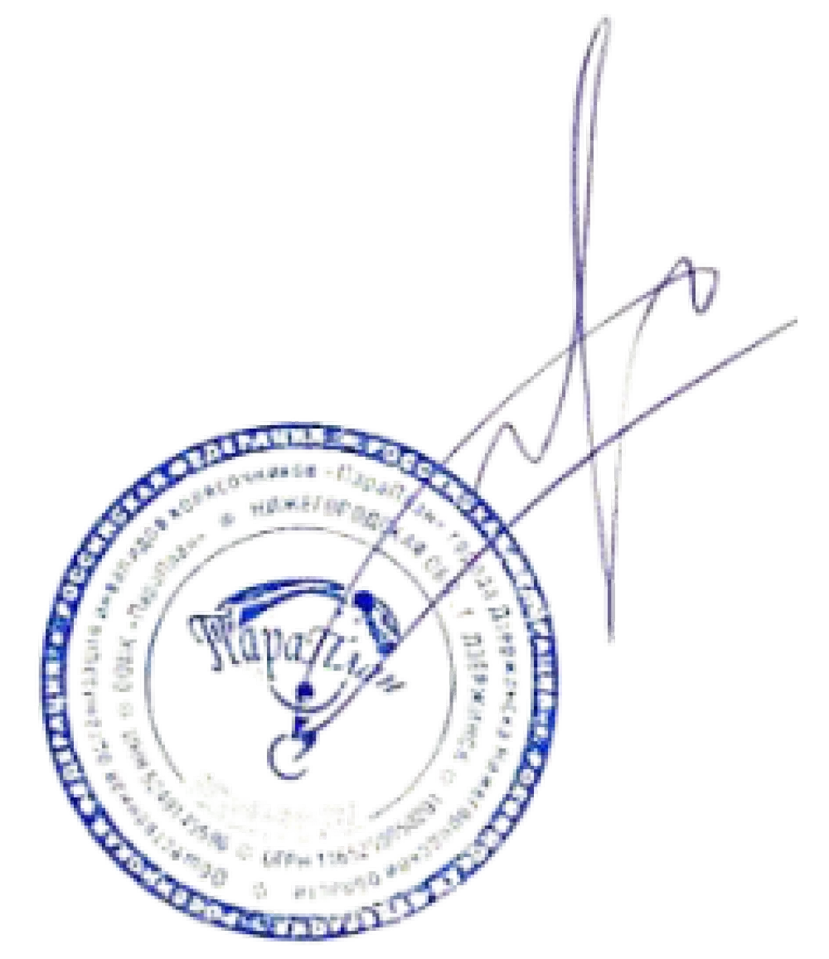

Председатель М.Ф. Четвертаков
ООИК «ПараПлан»
г. Дзержинска

